一．张拉设备和机具
（一）、台座
台座是先张法生产中的主要设备之一，要求有足够的强度和稳定性，以免台座变形、倾复、滑移而引起预应力值的损失。台座按构造不同，可分为墩式台座和槽式台座两类。
1．墩式台座
墩式台座一般用于生产小型构件。生产钢弦混凝土构件的墩式台座，其长度常为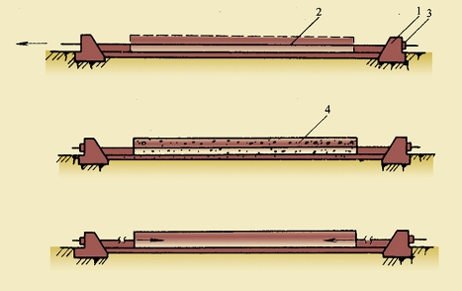100～150米，这样既可利用钢丝长的特点，张拉一次可生产多根构件，减少张拉及临时固定工作，又可减少钢丝滑动或台座横梁变形引起的应力损失。
（1）墩式台座的形式
墩式台座有重力式（下图）和构架式两种。重力式台座主要靠自重平衡张拉力所产生的倾复力矩，构架式台座主要靠土压力来土平衡张拉力所产生的倾复力矩。
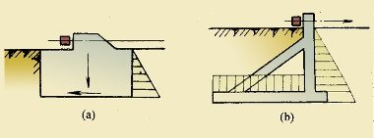
（2）墩式台座的稳定性和强度验算
墩式台座的稳定性包括台座的抗倾覆和抗滑移的能力。墩式台座抗倾覆和抗滑移验算的计算简图见（图示）。
墩式台座的抗倾覆能力以台座的倾覆的安全系数K0表示。 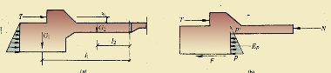
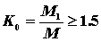
式中M —— 由张拉力产生的倾覆力矩
M=Te
式中 T——张拉力的合力
e——张拉力合力Ｔ的作用点到覆转动点Ｏ的力臂
M1 ——抗倾覆力矩，如不考虑土压力，则
M1 =G1l1+ G2l2
式中G1 ——传力墩的自重
l1 ——传力墩重心至倾覆转动点O的力臂
G2 ——传力墩外伸台面局部加厚部分的自重
l2 ——传力墩外伸台面局部加厚部分重心至倾覆转动点O的力臂
考虑到混凝土台墩和混凝土台面相互作用的顶点角部会出现因应力集中而局部破损的现象，所以，抗倾覆验算的倾覆点应设在台面以下40 ~ 50 mm处。
墩式台座的抗滑移能力以台座的抗滑移安全系数K0表示。
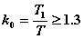
式中T——张拉力的合力
T1 ——抗滑移力
T1 =N+Ep+F
式中N——台面反力
Ep——土压力P、P¢的合力
F——摩阻力
墩式台座的强度验算：传力墩的牛腿和外伸台面局部加厚部分，分别按钢筋混凝土结构的牛腿和偏心受压构件计算；横梁按简支梁计算。
2．槽式台座（图示） 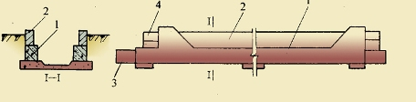
浇筑中小型吊车梁时，由于张拉力矩和倾复力矩都很大。一般多采用槽式台座，它由钢筋混凝土立柱、上下横梁及台面组成。台座长度应便于生产多种构件：一般为45米（可生产6根6米长的吊车梁）或76米（可生产10根6米长的吊车梁，或24米屋架3榀，或18米屋架4榀）。为便于拆迁移，台座式应设计成装配式。此外，在施工现场亦可利用条石或已预制好的柱、桩和基础梁等构件，装配成简易式台座。
（二）夹具
夹具是预应力筋进行张拉和临时固定的工具，要求夹具工作可靠，构造简单，施工方便，成本低。根据夹具的工作特点分为张拉夹具和锚固夹具。
1．张拉夹具
张拉夹具是将预应力筋与张拉机械连接起来，进行预应力张拉的工具。常用的张拉夹具有： 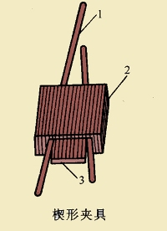
（1）偏心式夹具
偏心式夹具是由一对带齿的月牙形偏心块组成的。
（2）楔形夹具
楔形夹具是由锚板和楔块组成的。（图示）
2．锚固夹具
锚固夹具是将预应力筋临时固定在台座横梁上的工具。常用的锚固夹具有：
（1）锥形夹具
锥形夹具是用来锚固预应力钢丝的，由中间开有圆锥形孔的套筒和刻有细齿的锥形齿板或锥销组成。分别称为圆锥齿板式夹具和圆锥三槽式夹具。
圆锥齿板式夹具的套筒和齿板均用45号钢制作。套筒不需作热处理，齿板热处理后的硬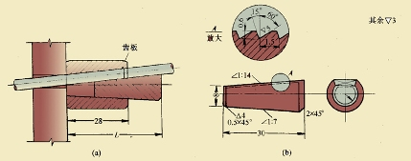度应达HRC40～50。
圆锥三槽式夹具锥销上有三条半圆槽，依锥销上半圆槽的大小，可分别锚固一根fb3、fb4或fb5钢丝。套筒和锥销均用45号钢制作，套筒不作热处理，锥销热处理后的硬度应达HRC40～45。
锥形夹具工作时依靠预应力钢丝的拉力就能够锚固住钢丝。锚固夹具本身牢固可靠地锚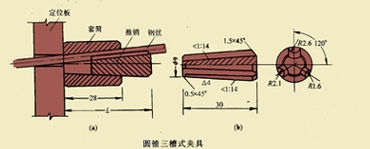固住预应力筋的能力，称为自锚。
（2）．圆套筒三片式夹具
圆套筒三片式夹具是用于锚固预应力钢筋的，由中间开有圆锥形孔的套筒和三片夹片组成。
圆套筒三片夹式具可以锚固f12或f14的单根冷拉II、III、IV级钢筋。套筒和夹片用45号钢制作，套筒和夹片热处理后硬度应达HRC35～40和HRC40～45。
（3）．方套筒两片式夹具（图示） 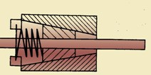
方套筒两片式夹具用于锚固单根热处理钢筋。该夹具的特点是操作非常简单，钢筋由套筒小直径一端插入，夹片后退，两夹片间距扩大，钢筋由两夹片之间通过，由套筒大直径一端穿出。夹片受弹簧的顶推前移，两夹片间距缩小，夹持钢筋。
（4）．镦头夹具 （图示） 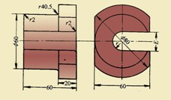
预应力钢丝或钢筋的固定端常采用镦头锚固。冷拔低碳钢丝可采用冷镦或热墩方法制作镦头；碳素钢丝只能采用冷镦方法制作墩头；直径小于22毫米的钢筋可在对焊机上采用热镦方法制作镦头；大直径的钢筋只能采用热镦方法锻制镦头。
（三）张拉机械
先张法施工中预应力筋可单根张拉或多根成组张拉。常用的张拉机械有：
1．YC－20穿心式千斤顶 （图示） 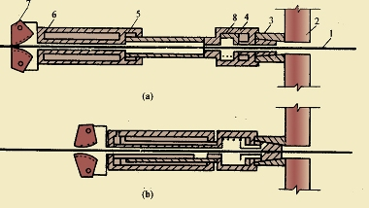
YC－20型穿心式千斤顶由偏心式夹具、油缸和弹性顶压头组成。最大张拉力200kN，张拉行程200毫米，自重19千克。适于张拉直径12～20毫米的单根预应力钢筋。
张拉预应力钢筋的工作过程——油嘴6进油，油缸向左侧伸出，由于偏心式夹具夹紧了预应力钢筋，预应力钢筋被张拉。
临时锚固预应力钢筋和回油的工作过程——
油缸向左伸出至最大行程，如果预应力钢筋尚未达到控制应力，则需进行第二次张拉预应力钢筋的工作过程。为此，先使油嘴6缓缓回油，这时由于预应力钢筋回缩和弹性顶压头的共同作用，将圆套筒三片式夹具的夹片推入到套筒，而将预应力钢筋临时锚固在台座的横梁上。再向油嘴5进油，此时偏心式加具自动松开，油缸退回到零行程位置，便完成了一个张拉循环过程。为将预应力钢筋张拉达到控制应力的要求，常需要经过若干个张拉循环过程才能完成。
2．电动螺杆张拉机 （图示） 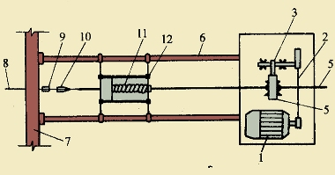
电动螺杆张拉机由张拉螺杆、变速箱、拉力架、承力架和张拉夹具组成。最大张拉力为300～600kN，张拉行程为800毫米，自重400千克，为了便于转移和工作，将其装置在带轮的小车上。电动螺杆张拉机可以张拉预应力钢筋也可以张拉预应力钢丝。
电动螺杆张拉机的工作过程：工作时顶杆支承到台座横梁上，用张拉夹具夹紧预应力筋，开动电动机使螺杆向右侧运动，对预应力筋进行张拉，达到控制应力要求时停车，并用预先套在预应力筋上的锚固夹具将预应力筋临时锚固在台座的横梁上。然后开倒车，使电动螺杆张拉机卸荷。
3．油压千斤顶
油压千斤顶可张拉单根预应力筋或多根成组预应力筋。多根成组张拉时，可采用四横梁式张拉装置进行。 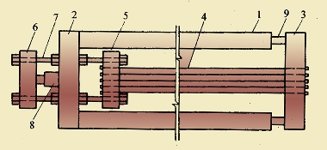
四横梁式油压千斤顶张拉装置，用钢量较大，大螺丝杆加工困难，调整预应力的初应力费时间，油压千斤顶行程小，工效较低，但其一次张拉力大。
4．千斤顶的校验
采用千斤顶张拉预应力筋时，钢筋的控制应力主要用油压表上的读数来表示。油压表上所指示的读数，表示千斤顶油缸活塞单位面积的油压力。在理论上可以将油压表读数乘以活塞面积，即可求得张
拉力的大小。因此，当我们已知预应力筋张拉力N,所采用千斤顶油缸活塞面积F的情况下，就可推算出张拉时油压表读数P。
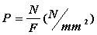
但是，实际张拉力比按公式计算所得的为小。其原因是一部分张拉力被存在于油缸与活塞之间的摩擦力所抵消；而摩擦力的大小与许多因素有关，具体数值很难通过计算决定，因此一般采用试验校正的方法，直接测定千斤顶的实际张拉力与油压表读数之间的关系，画出P与N的关系曲线，以供实际施工时应用。一般千斤顶的校验期限不超过半年。但在千斤顶修理、碰撞、久置重新使用、更换油压表等情况时，均应对张拉设备重新校正。同时，经校验后的千斤顶和油压表应配套使用，这样方能比较准确地控制预应力筋的张拉力。
以上内容仅为本文档的试下载部分，为可阅读页数的一半内容。如要下载或阅读全文，请访问：https://d.book118.com/568022142070006041

